**«Меры, предпринимаемые на АЭС для уменьшения количества событий со срабатыванием АЗ».   
3 – 6 декабря** **2018, г. Москва, Россия**

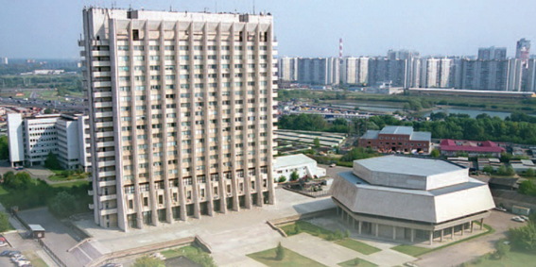

**Московский центр ВАО АЭС** совместно с **АО «Концерн Росэнергоатом»** проводят международную рабочую встречу на тему: «**Меры, предпринимаемые на АЭС для уменьшения количества событий со срабатыванием АЗ**»**.**

**Цель рабочей встречи:**Обмен опытом для уменьшения количества/исключения событий со срабатыванием АЗ.

**Принимающая сторона:**

ВАО АЭС, Московский центр.

**Время проведения рабочей встречи:**

с 3 по 6 декабря 2018 года (6 декабря – день отъезда).

**Темы для обсуждения:**

* Меры, предпринимаемые на АЭС для уменьшения количества/исключения событий со срабатыванием АЗ.
* Выполненные на АЭС модернизации для уменьшения количества событий со срабатыванием АЗ.
* Программа «Опыт эксплуатации»: недостатки в базовых принципах работы операторов БПУ/БЩУ.
* Анализ срабатывания АЗ (технические причины и человеческий фактор).
* Программа «Производственные показатели»: анализ показателей по срабатыванию АЗ.

**Целевая аудитория**

Специалисты атомных станций и организаций членов Московского Центра ВАО АЭСразрабатывающие и реализующие мероприятия по уменьшению количества/исключению событий со срабатыванием АЗ.

**Рабочий язык**Рабочий язык на встрече - русский с переводом на английский язык.

**Регистрация**

Регистрация участников завершится **6 ноября 2018 года**. Пожалуйста, отправьте координаторам заполненную регистрационную форму (Вы можете использовать вложенную форму к официальному письму или скопировать файл с открытого сайта ВАО АЭС – МЦ: <https://www.wanomc.ru/> ).

**Прибытие и отъезд**

Участникам рабочей встречи рекомендуется прибыть и разместиться в гостинице **«МосУз центр»** в понедельник 3 декабря 2018 г. Московский центр ВАО АЭС обеспечит встречу участников в гостинице и трансфер **4 и 5 декабря 2018 г. в 8:15** от гостиницы до места проведения рабочей встречи и обратно в гостиницу после завершения рабочего дня.

Завершение рабочей встречи запланировано в среду **5 декабря, 2018 в 17:30**. Отъезд участников запланирован на 6 декабря.

**Предварительная программа рабочей встречи**

|  |  |
| --- | --- |
| **3 декабря**  Понедельник | Прибытие в Москву, размещение участников в гостинице «МосУзцентр». Участники, прибывающие в Москву, добираются самостоятельно до гостиницы «МосУз центр». Московский центр ВАО АЭС забронирует номера в гостинице «МосУз центр» для членов Московского центра ВАО АЭС.  19:00 -21:00 Ужин в ресторане гостиницы «МосУзцентр» (за счет ВАО АЭС-МЦ). |
| **4 декабря**  Вторник | 8:15 Сбор участников в холле гостиницы «МосУз центр» и трансфер в офис ВАО АЭС-МЦ.  9:30 - 17:30 Открытие рабочей встречи, выступления по программе. 17:40 - 20:00 Дружеский ужин в ресторане АО « ВНИИАЭС». 20:00 Трансфер в гостиницу «МосУзцентр». |
| **5 декабря**  Среда | 8:15 Сбор участников в холле гостиницы «МосУз центр» и трансфер в офис ВАО АЭС-МЦ.  9:30-17:30 Выступления по программе проведения рабочей встречи. Подведение итогов и закрытие рабочей встречи.  17:30 Трансфер в гостиницу «МосУзцентр». 19:00 -21:00 Ужин в ресторане гостиницы «МосУзцентр» (за счет ВАО АЭС-МЦ). |
| **6 декабря**  Четверг | 7:30 Отъезд участников |

**Место проведения**

Московский центр ВАО АЭС. г. Москва,

ул. Ферганская, д.25, 15-й этаж здания ВНИИАЭС.

|  |
| --- |
| wano15 |

**Пакет услуг**

Плата за участие не взимается. Расходы по проживанию **в гостинице «MocУз Центр»** в период проведения рабочей встречи представителей организаций - членов Московского центра ВАО АЭС обеспечивает ВАО АЭС-МЦ. Расходы по проезду представителей Московского центра ВАО АЭС, а также выплата им суточных осуществляется за счёт командирующих организаций.

Участники - представители организаций – не членов Московского Центра ВАО АЭС покрывают расходы по проживанию, проезду и питанию за счет своих организаций.

Московский центр ВАО АЭС окажет содействие при необходимости получения въездных виз в Россию.

**Презентации**Электронные версии презентаций (на слайдах MS Power Point на русском или английском языках) должны быть отправлены координаторам рабочей встречи до **16 ноября 2018 года**.

Предлагается каждому участнику подготовить презентацию по вышеуказанным темам, поделиться опытом и вопросами своей АЭС или организации. Презентации должны быть не более 30 минут, включая дискуссии на английском и/или русском языке.

**Дресс-код**Рекомендуемый стиль одежды:повседневно-деловая.

**Размещение участников**

Для участников рабочей встречи будут заказаны номера в гостинице **«МосУз центр».** Адрес гостиницы: 109377, г. Москва, ул. Зеленодольская, д. 3, корп. 2.   
тел. (495) 378-3392, (495) 378-2177 сайт: <http://www.uzhotel.ru>   
Карта в приложении

Бронирование мест в гостинице осуществляет координатор от ВАО АЭС – МЦ.

Трансфер от гостиницы до здания АО «ВНИИАЭС» будет организован ВАО АЭС-МЦ.  
   
**Отмена участия**

Если вы не можете посетить семинар (после регистрации), пожалуйста, сообщите нам как можно скорее.

Позднее аннулирование может привести к расходам, которые будут взиматься с участника или их организации.

**Контактные лица**

Для дальнейшей информации, пожалуйста свяжитесь с координаторами.

**Координаторы от ВАО АЭС – МЦ:**

**Андрей Иванович Лукьяненко**

Тел: +7 495 221 03 07

Факс: +7 495 376 15 87   
E-mail: [lukianenko@wanomc.ru](mailto:lukianenko@wanomc.ru)

**Анна Вадимовна Татаринова**

Tel:+7 495 221 02 78

Fax:+7 495 376 08 97

E-mail:[tatarinova@wanomc.ru](mailto:tatarinova@wanomc.ru)

**Приложение - карта**

Гостиница МосУзцентр - Адрес Гостиницы: 109377, г. Москва, ул. Зеленодольская, д. 3, корп. 2- тел. (495) 378-3392, (495) 378-2177; станция метро «**Рязанский проспект**».  
**Адрес места проведения мероприятия** - здание **ВНИИАЭС**: г. Москва, ул. Ферганская 25.  
**Поездка** - от остановки «Метро Рязанский проспект» **на автобусе** **№ М7** до остановки *«Детская школа искусств им Балакирева»* – далее идти к 16-и этажному зданию ВНИИАЭС, находящемся на расстоянии 200м. Второй маршрут: ехать до  **метро** **Выхино** **и** далее **на автобусе** **№209**, до остановки *«Детская школа искусств им Балакирева».*

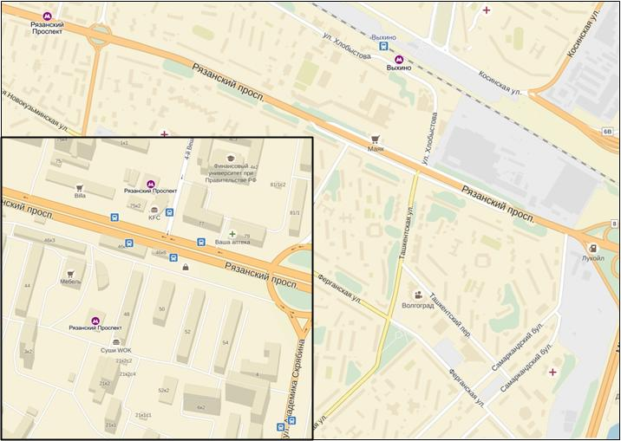

**Остановка автобуса и троллейбуса «Детская школа искусств имени Балакирева»**

**Гостиница МосУзцентр**

**Гостиница МосУзцентр**

**Автобус №М7**

**ВНИИАЭС/VNIIAES**

**Станция метро «Рязанский проспект»**

**Станция метро «Рязанский проспект»**

**Станция метро “Выхино”, автобус N209**